Как выбрать школьную одежду?
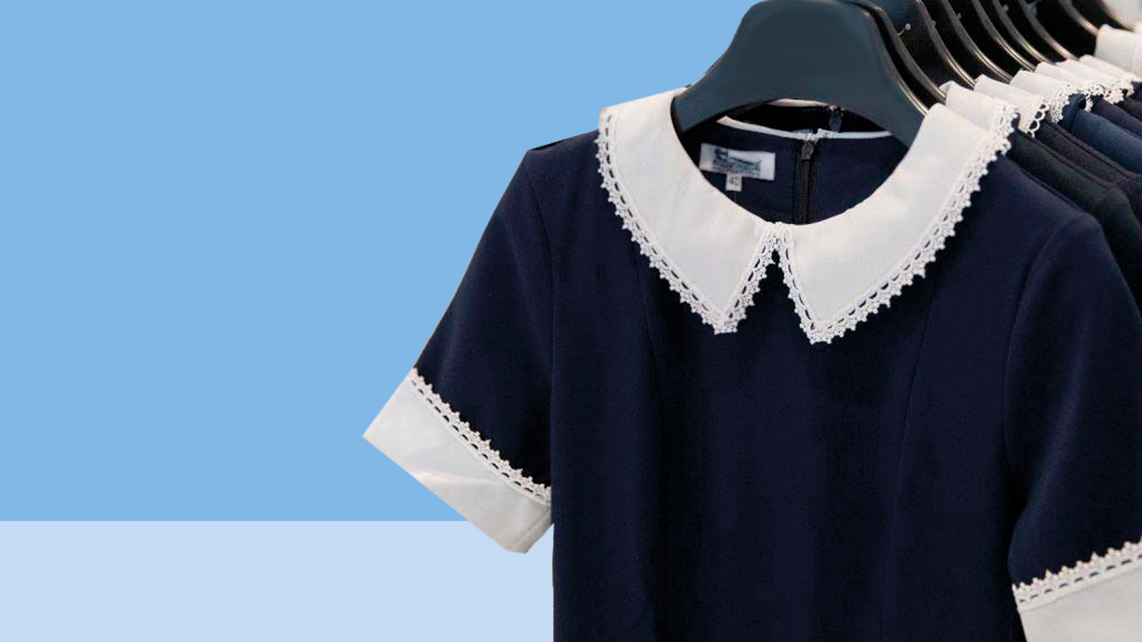
Скоро новый учебный год, пора покупать школьную одежду для своих детей. Напоминаем, что в первую очередь одежда для школы должна обеспечить сохранение детского здоровья. Родителям при приобретении школьной одежды для ребёнка важно помнить, что в ней он будет проводить 5–6 и более часов. Понятно, что одежда, которая состоит только из синтетических волокон для этих целей не подойдет. Лучше выбирать смесовые ткани с небольшим содержанием синтетических волокон.
В идеале одежда должна формировать комфортный для ребёнка микроклимат так называемого пододёжного пространства — это температура тела, влажность, паро- и воздухопроницаемость.
Неправильно подобранный костюм или его низкое качество приводят не только к дискомфорту при носке, но и повышают риск развития кожных заболеваний, например контактного или атопического дерматита.
Одежда, в которой ребёнок проводит большую часть дня, должна быть изготовлена из натуральных тканей, соответствующих требованиям биологической и химической безопасности, предъявляемым к швейным изделиями, текстильным материалам.
Правила выбора школьной одежды
Изучить маркировку
На ярлычке должны быть сведения о производителе и составе ткани. Отдавайте предпочтение смесовым тканям с преобладающим содержанием натуральных волокон.
Обратить внимание на символы
Изучите символьные обозначения рекомендаций по уходу за изделием. Например, если на ярлычке указана химчистка — лучше отказаться от такой одежды для ребёнка, потому что химические вещества, используемые при чистке изделия, могут быть вредны для здоровья школьника.
Натуральные ткани-лучше
Хлопок и лён для осеннего и весеннего времени, шерсть и кашемир — для зимы. Форма с содержанием синтетических волокон может быть дешевле, но на этом все её достоинства заканчиваются.
Синтетические волокна не дают коже дышать, в результате нарушается теплообмен, увеличивается потоотделение. А ещё, синтетические волокна могут привести к возникновению аллергии, ведь синтетика притягивает к себе пыль, грязь и даже микроорганизмы, которые могут стать причиной возникновения сыпи. Для повседневного ношения синтетическая одежда не подходит. Но полностью отказываться от синтетики в составе не стоит, потому что синтетические волокна «держат» форму, увеличивают срок службы ткани и упрощают уход за ней.
Понюхать
Неприятный запах может свидетельствовать о содержании в текстильных материалах вредных или даже опасных химических веществ, используемых при окраске ткани.
Убедиться в безопасности
Гарантией безопасности школьной одежды для здоровья ребёнка служат декларация о соответствии на изделие или сертификат соответствия. Эти документы продавец обязан предъявить покупателю по первому требованию.
Помнить о физкультуре
Частью школьной формы является и спортивный костюм – форма для уроков физкультуры. При выборе этого элемента одежды действуют все вышеперечисленные принципы. Лучше приобрести два спортивных комплекта, один для спортзала, другой – для занятий на улице. Второй комплект не должен быть слишком тёплым, ведь даже в холодный день занятия разогреют. А чтобы ребенок не простудился, тут больше поможет спортивная куртка, которую можно накинуть в конце занятий. Лучшая ткань для спортивного костюма – хлопок с синтетикой, вместе они подарят и возможность дышать коже, и придадут долговечности в носке. Для очень жарких дней, можно приобрести шорты и майки.
Главное – удобство
Важно правильно подобрать размер, убедиться, что ребёнку удобно в обновке как в сидячем положении, так и при ходьбе. Вещь не должна излишне стеснять движения, быть слишком узкой, потому что тесная юбка или брюки могут привести к болям в животе, а тесные рубашки и сарафаны могут даже затруднить дыхание.
Ориентируйтесь на фигуру и вкус ребёнка, ведь одежда должна не только быть безопасной, качественной и модной, но и нравиться самому школьнику.
Выбирая цветовую гамму, ориентируйтесь на правила школы, где будет учиться ребёнок. В любом случае, школьная одежда должна быть сдержанной, не стоит выбирать слишком яркие цвета. Отдайте предпочтение пастельным, серым, бежевым, коричневым, тёмно-синим тонам.
Купите для ребёнка сразу несколько предметов школьной одежды, чтобы их было удобно менять в течение недели.
Для мальчиков это запасные брюки к форме и две-три однотонные рубашки, для девочек — запасная юбка, сарафан или платье, две – три однотонные блузки.
Хорошего учебного года!
Источник:
http://cgon.rospotrebnadzor.ru/

